Filosofía de emergencia para tiempos de cuarentena

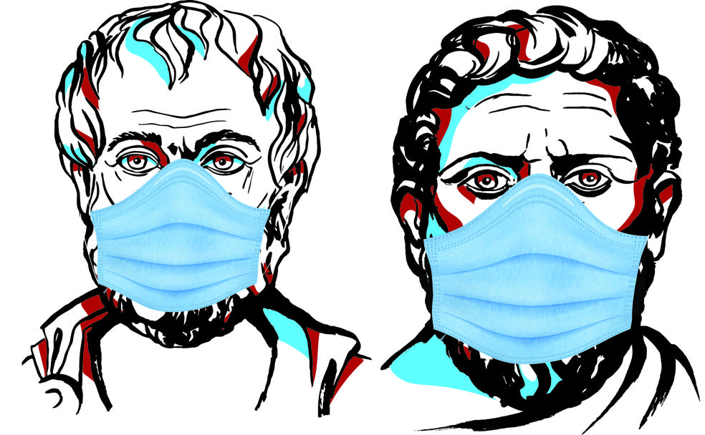

La filosofía es nuestro compañero inevitable de epidemia y cuarentena, aun en el caso de que las estanterías de nuestra casa –esa en la que permanecemos forzosamente enclaustrados– no guarden ni una sola obra de pensadores ilustres. En estos momentos de zozobra, cuando nuestras certezas y hábitos se han hecho añicos hasta volverse inservibles, se nos agolpan en la mente las grandes preguntas que han pellizcado desde siempre al ser humano. Por poco propensos a la reflexión que seamos, la filosofía se acaba colando en nuestros hogares y nuestras cabezas: ¿por qué nos está sucediendo esto? ¿Tan vulnerable es la humanidad? ¿Es justo que mis padres enfermen y los del vecino no? ¿Cuáles son los comportamientos éticos en estas jornadas difíciles? ¿Por qué en unos ánimos prima la solidaridad y en otros el egoísmo? ¿En qué consiste ese amor que nos hace añorar dolorosamente a los seres queridos, temer por ellos, sentirlos tan cercanos a pesar de la distancia? ¿Es legítimo experimentar momentos de felicidad familiar en mitad de tanto sufrimiento? ¿Cómo se debe resolver esa situación terrible en la que queda solo una cama y se acumulan varios enfermos?

Preguntas como estas, complejas y a menudo incómodas, dan sustancia a la historia de la filosofía, y las cavilaciones y conclusiones de las mejores inteligencias del pasado pueden acudir en nuestro auxilio y quizá brindarnos algo de consuelo o servirnos de guía. Estamos en una situación extrañísima, insólita, en la que las discusiones sobre ética se han vuelto omnipresentes y cotidianas: un desencuentro en las redes sociales sobre el acopio de papel higiénico o sobre el abuso de pasear al perro más de la cuenta puede llevar a invocaciones filosóficas, aunque no lo creamos. ¿Qué nos puede aportar la filosofía en estas circunstancias?
«La filosofía no va a resolver problemas materiales o sociales inminentes, pero sí es una disciplina práctica y, cómo tal, sí puede y debería aportar mucho a las personas, especialmente en situaciones donde las cosas se han salido de sus cauces habituales y la gente tiene que replantearse muchas cosas para seguir con un día a día muy cambiado. La filosofía tiene la función y casi el deber de ayudar a situarnos y ver la realidad desde prismas y ópticas diferentes para tratar de recuperar una cierta normalidad en nuestro día a día... y, a ser posible, salir reforzados, con una reflexión razonada de esta situación de cuarentena que nos ha caído sorpresivamente y aún tiene visos de durar».

Texto extraído de: https://www.laverdad.es/vivir/relaciones-humanas/filosofia-emergencia-tiempos-20200330121650-ntrc.html?ref=https:%2F%2Fwww.google.com%2F

